Protocole de fabrication du savon

Matériel : Substances :
-ballon -10g de soude
-chauffe ballon -20 mL d’huile d’olive
-bouchon + tube réfrigérant à air -20 mL éthanol (alcool à 90°)
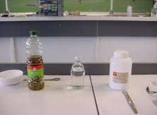
-spatule
-verre de montre
-éprouvette
-lunettes (obligatoire)

Protocole :

Mettre dans le ballon 10g de soude, 20 mL d’huile d’olive et 20 mL d’alcool à 90° (éthanol).
Faire chauffer le mélange pendant 15 minutes sur le chauffe ballon.
Verser le mélange dans de l’eau salée pour faire coaguler le savon. C’est « relarguer » !
Ensuite le filtrer avec un papier filtre dans un entonnoir et au dessus d’une fiole.
Mettre des morceaux restants dans le filtre dans un tube à essai puis le secouer pour vérifier si ça mousse.

Suivi de l’expérience :
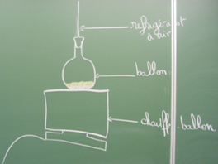

Voici le schéma de la préparation du savon.

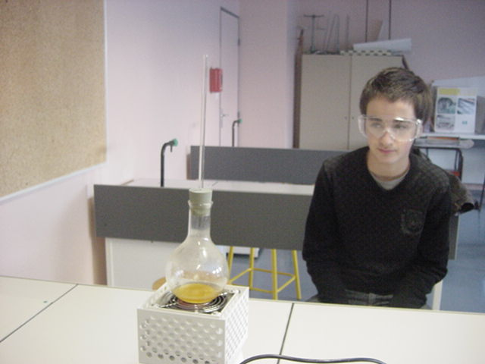
Après avoir fait le mélange, Rodolphe surveille la préparation du savon.

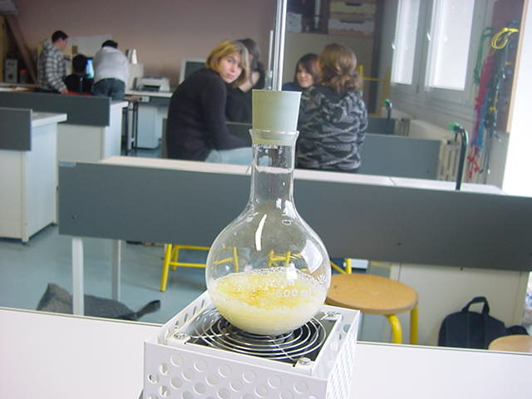

A la fin d’avoir chauffer le savon.

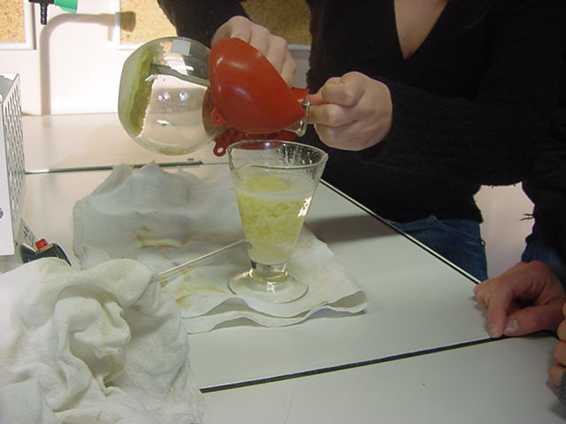
Coagulation du savon dans de l’eau salée. Relargage

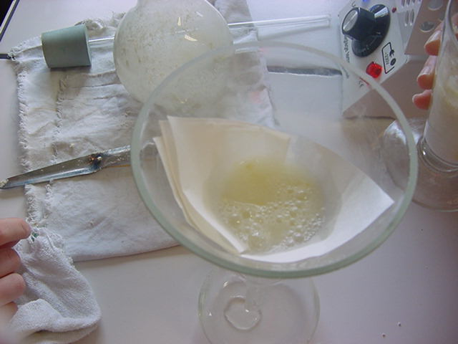
Filtration du savon pour extraire l’eau salée.

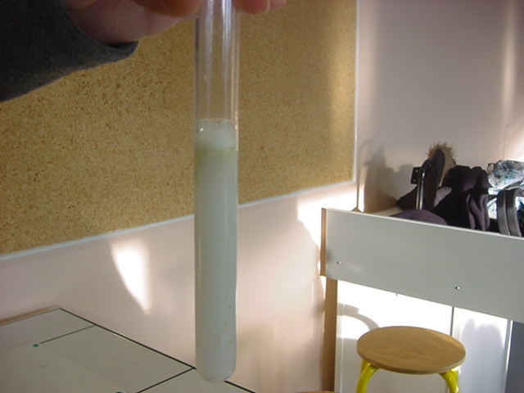
Test du savon pour savoir s’il mousse (test réussi).

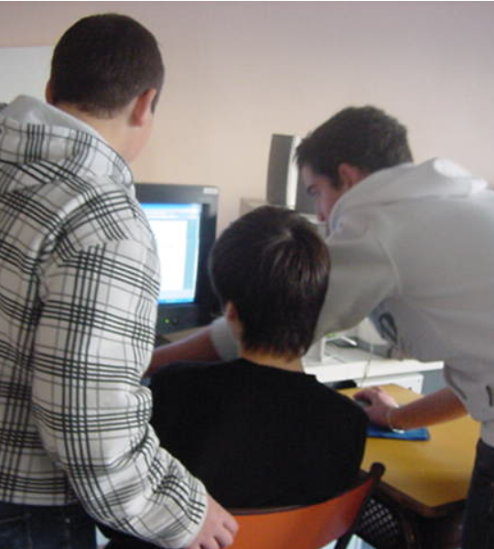

Voici l’équipe de montage du document : Mr Lacombe Gaylord, Mr Gilbert Rodolphe et Mr Gendron Quentin.
A l’aide de la profotographe : Melle Héquette Géraldine.

